

*e*

**Fiche de travail N :(1 )**

Nom : _________________ Classe : (4A+B) Date : _______________

**Objectif :savoir les aliments et les boissons**

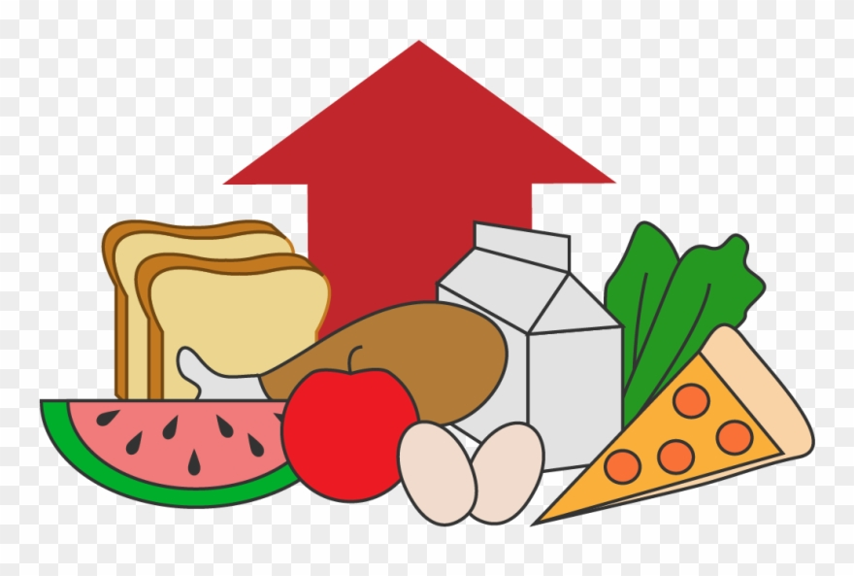

**1-Souligne les noms des aliments dans les phrases suivantes :**

**a-elle boit du lait .**

**b-tu manges de la salade .**

**c-je mange une pomme et je bois du coca**

**e-papa mange de la viande et boit de l’eau**

**2- Ecris les noms des aliments**

|  |
| --- |
| **Viande- fruits – lait – coca – pates –frites-œuf-coca eau-pomme-pain- salade –eau** |

|  |  |
| --- | --- |
| 133 755 photos et images de Pomme - Getty Images | **pomme** |
| Le Colis du Boucher - Viande Bovine française morceaux nobles - Colis viande  de Boeuf de 5 kg : Amazon.fr: Epicerie | **viande** |
| Fruits | **fruits** |
| Pâtes fraîcheur pour 4 personnes - Recettes - Elle à Table | **pates** |
| Pommes Frites Authentic Recipe | TasteAtlas | **frites** |
| Donner de l'œuf à bébé : intéressant nutritionnellement ? 🥚🍳 | **oeuf** |
| Amish White Bread Recipe | **pain** |

|  |  |
| --- | --- |
| Salade de mâche | **salade** |
| Lait et produits laitiers | **lait** |
| BOITE COCA 33 CL - S.A.R.L LEHOUCQ LAHOUSSE | **coca** |
| Quelle eau boire ? - Guide d'achat - UFC-Que Choisir | **eau** |

**3-Complete avec le nom / boisson convenables**

**a –Apporte- moi un verre d’_____eau___________.**

**b- Maman achète des tomates pour faire de la ___salade______.**

**c- Il y a de la __viande______dans l’assiette de Mansaf.**

**d – Le bébé boit du lait__________.**

**e- Les oranges et les bananes sont des __fruits_______ .**

**f- J’ai besoin du __pain______ pour faire un sandwich.**

**g- Une __________pomme__peut être rouge , vert ou jaune .**

**h – Un _________oeuf__ est une source de protéines.**

**i-Spaghettis sont mes _______pates___ préférés.**

**l- je bois du _____lait______.**